PRD－AI Trend Listening
一、 專案背景
隨著生成式 AI快速發展，企業需要持續追蹤大量 AI 趨勢與應用資訊。然而，目前多數企業的情報蒐集與電子報製作流程仍高度仰賴人工執行，從新聞搜尋、內容篩選到摘要整理皆耗費大量時間，且容易受到資訊過載與內容品質參差不齊的影響。
《AI Trend Listening》旨在打造一套全自動化的 AI 趨勢監聽與電子報生成系統，透過「新聞蒐集 → 主題分類 → 電子報生成 → 歷史歸檔」的端到端 Pipeline，自動產出高品質趨勢情報，協助企業提升資訊獲取效率、降低人工作業成本，並建立可持續累積的 AI 知識資產庫。
二、 目標使用者與關鍵痛點
2.1 目標使用者
- 企業職場同仁與工程師 (Enterprise Employees & Engineers)：希望了解最新 AI 工具在日常工作流、智慧製造、供應鏈運籌與專案協作中的實務落地應用。注重具體技術細節、軟硬體規格與可執行的操作指引。
- 高階決策者與部門主管 (Executives & Operations Managers)：需要權威媒體來源、量化財務與營運數據（如 %、成、倍、億元、ROI），作為年度數位轉型與算力佈局決策依據。注重專家評比切入點、戰略佈局與風險控管指引。
三、 系統總體技術架構 (System Architecture Overview)
3.1 4-Stage Pipeline
系統採用 Modular Multi-Stage Pipeline 架構，並透過標準 JSON/Excel 檔案進行資料解耦與解碼傳遞： Stage 1 新聞蒐集➔ Stage 2 主題歸類➔ Stage 3 電子報產出 ➔ Stage 4 自動歸檔。
3.2 系統雙排程機制 (master_scheduler_service.py)
- 任務 1（每日增量新聞監聽）：每日 17:00 自動觸發 stage1_news_fetcher.py 進行新聞抓取與增量累積。
- 任務 2（每週電子報生成與歸檔）：每週五上午 09:00 AM 自動調用 master_run_pipeline.py 串接 Stage 2 ➔ Stage 3 ➔ Stage 4 完成電子報發行與快照歸檔。
四、 Stage 1：新聞蒐集 (stage1_news_fetcher.py)
4.1 增量數據保護與 HashSet 去重機制
以只增不刪為原則，以 START_DATE = '2026-07-01' 為基準。啟動時預先載入data/stage1_ai_news.json，維護 seen_links 與 seen_titles 兩個 HashSet，確保重複爬取的文章不會被再次寫入，並永久保留歷史已累積之新聞。
4.2監聽來源與RSS Search Query語法細節
- Google News 定向搜尋 (8 大 Query 組合，使用 after:2026-07-26 語法)：
1. TW AI General: 'AI 人工智慧 after:2026-07-26'
2. US AI General: 'Artificial Intelligence after:2026-07-26'
3. TW Manufacturing & Supply Chain: 'AI 製造 工廠 供應鏈 物流 半導體 after:2026-07-26'
4. US Manufacturing & Supply Chain: 'AI manufacturing supply chain factory semiconductor after:2026-07-26'
5. TW R&D & Science: 'AI 研發 創新 材料 生物 after:2026-07-26'
6. US R&D & Science: 'AI research discovery science material design after:2026-07-26'
7. TW Enterprise & HR & Legal: 'AI 企業 轉型 招募 人力 合規 資安 法規 after:2026-07-26'
8. US Enterprise & HR & Legal: 'AI enterprise automation hiring compliance security policy after:2026-07-26'
- 固定 RSS 訂閱庫 (9 大權威媒體)：
• TechCrunch AI: https://techcrunch.com/category/artificial-intelligence/feed/
• Wired AI: https://www.wired.com/feed/tag/ai/latest/rss
• VentureBeat AI: https://venturebeat.com/category/ai/feed/
• Ars Technica AI: https://feeds.arstechnica.com/arstechnica/index
• iThome 科技報: https://www.ithome.com.tw/rss
• 科技新報 TechNews: https://technews.tw/feed/
• 經理人月刊: https://www.managertoday.com.tw/rss
• Google Blog: https://blog.google/rss/
• NVIDIA Newsroom: https://nvidianews.nvidia.com/releases.xml
4.3 品質過濾演算法
- 1. 負向排除條件：排除純粹資金炒作 (單純融資, 估值飆升, series a) 或公關活動報名 (論壇報名, 活動報名, 免費報名, summit, event go)。
- 2. 應用情境條件：必須包含具體業務/工業情境 (客服, 供應鏈, 維護, 自動化, 倉儲, 機房, 良率, 電動車, 自駕)。
- 3. 技術架構條件：必須包含 AI 或軟硬體技術名稱 (llama, claude, gemini, gpt, deepseek, rag, agent, fine-tuning, copilot, transformer)。
- 4. 量化效益條件：必須包含量化數據或解決方案詞彙 (%, 成, 倍, 縮短, 提升, 降低, ROI, 處置, 解決方案, 步驟, 指引)。
五、 Stage 2主題分類(stage2_curator.py)
5.1 4-Tier 權重計分演算法 (最高 100 分)
自動mapping data/weekly_newsletter_theme.xlsx 當前【啟用中】主題與重點對應領域關鍵字（如：電動車, 電池管理, 智慧駕駛）
計分層級 (Tier) | 權重配比 | 滿分上限 | 計算公式與評估標準說明
Tier 1: 主題契合度 | 40% | 50 分 | min(matched_domains * 15 + matched_kws * 4, 50)。評估與當期主題與重點領域之匹配密度。
Tier 2: 實務價值與 ROI | 30% | 25 分 | min(count(biz_kws) * 3, 25)。檢測包含 工廠, 生產力, 良率, 成本, 縮短, %, 億 等實務數據詞。
Tier 3: 媒體權威與時效 | 20% | 15 分 | 命中權威媒體 (iThome, TechCrunch, Wired, UDN, 天下雜誌, NVIDIA 等) 給 15 分，其餘給 10 分。
Tier 4: 可讀性與切入點 | 10% | 10 分 | 新聞摘要長度 > 40 字且語義完整給 10 分，否則給 5 分。

5.2 嚴格主題對接門檻 (100% Relevance Gate)
evaluate_article 函數設有 Strict Theme Relevance Filter 熔斷機制。當文章標題與內文對當期主題標題及重點領域關鍵字之命中次數為 0 時，直接回傳 Score = 0，100% 排除非當期主題新聞（如無關醫療資安或消費電子新聞）。
六、 Stage 3：電子報產出(stage3_newsletter_builder.py)
6.1 動態 Top-N 案例載入與零湊數機制
從 Stage 2 產出中自動載入精選文章，最多取前 6 高分案例 (Top 6)。若符相當期主題的新聞不足 6 篇（如 2 篇或 4 篇），系統動態依據實際篇數呈現。
6.2 HTTP 網頁全文解碼與「四大結構標題」歸類
- googlenewsdecoder URL 還原：利用 new_decoderv1 將 Google News 轉址還原為媒體原始 URL。
- HTTP 全文抓取與 100% 零幻覺歸類：發起 HTTP 請求抓取原始 HTML <p> 段落，根據關鍵字自動歸類為以下四大結構標題：
📌 一、 核心背景與報導概要 （事件起因與總體摘要）
⚙️ 二、 關鍵技術與產品細節 （包含 AI 模型、晶片、軟硬體架構）
📊 三、 營運數據與市場動態 （包含 財務數字、交車量、良率、營收、毛利）
🚀 四、 戰略佈局與產業展望 （包含 長遠佈局、合作廠房、供應鏈規劃）
6.3 自動歸檔(stage3_archive_engine.py)
每次執行自動於 archives/ 建立獨立期數資料夾 (archives/Issue_{期數}_{日期}_{主題}/)，完整複製 HTML, CSS, JS, Excel 報告與 JSON 案例，並自動生成 CSS/JS 內嵌之離線單檔 standalone_newsletter.html。
七、 系統操作指令手冊
# 2. 手動執行 Stage 1 增量新聞抓取
.venv\Scripts\python.exe stage1_news_fetcher.py
# 1. 執行主管道 (Stage 2 ➔ Stage 3 ➔ Stage 4 Archive Engine)
.venv\Scripts\python.exe master_run_pipeline.py

# ３. 啟動每日 17:00 全自動常駐排程服務
.venv\Scripts\python.exe master_scheduler_service.py

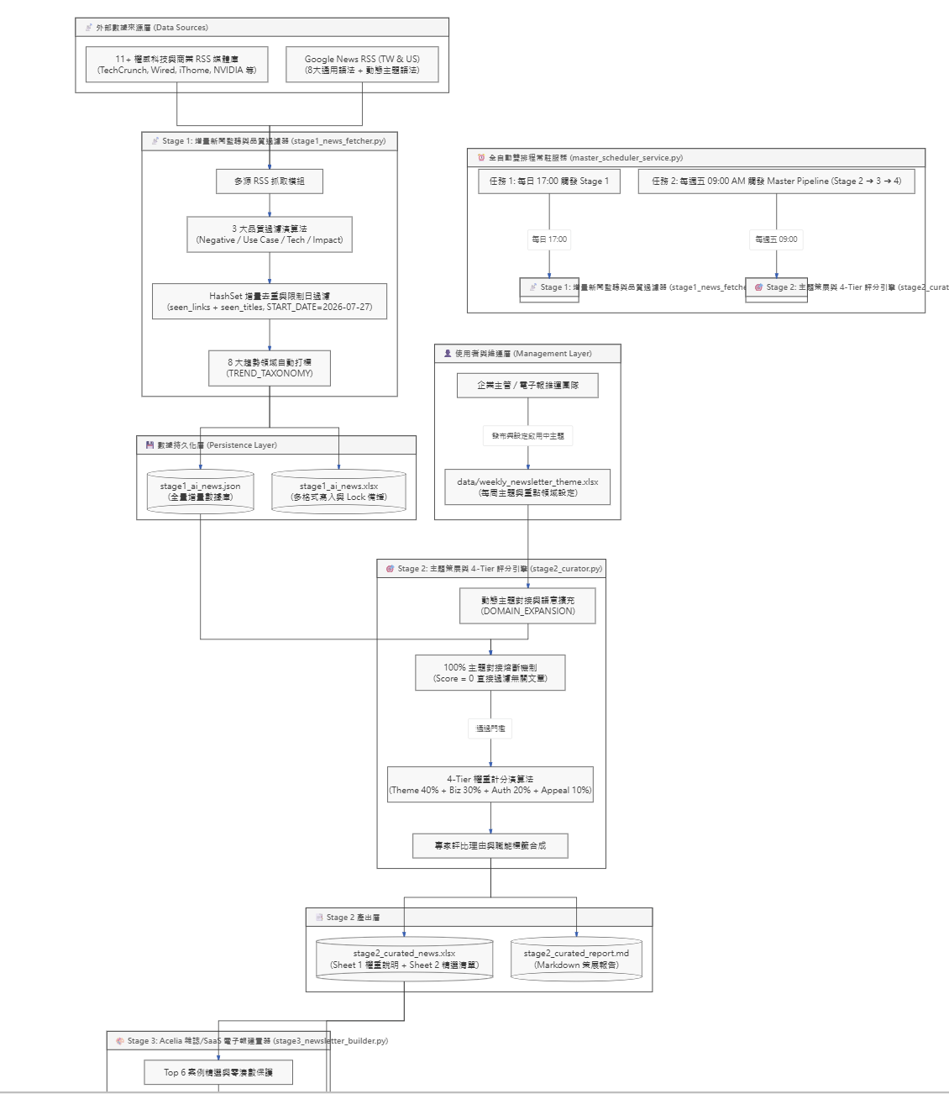
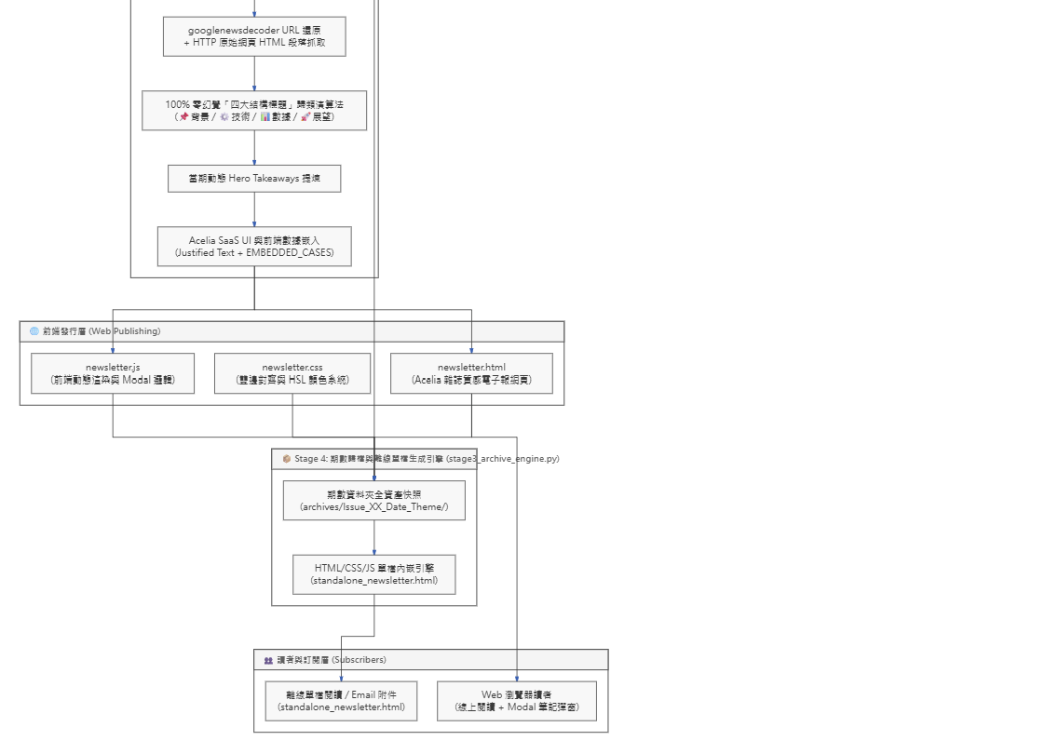

核心痛點 | 傳統新聞/報表缺點 | AI Trend Listening v4.0 系統性解法
痛點 1 — 資訊噪音與主題脫節 | 報導大量無關醫療資安、股票炒作或論壇報名廣告。 | Stage 1 3大品質過濾器 + Stage 2 100% 主題對接熔斷機制 (Score = 0 直接排除)。
痛點 2 — 摘要空泛與生成幻覺 | LLM 自行生成摘要容易產生虛構數據或機械式廢話。 | Stage 3 HTTP 網頁全文解碼與真實段落抓取，100% 忠於原文內文，杜絕幻覺。
痛點 3 — 期數歷史資產散失 | 發行後舊內容無法追溯、離線無法閱讀。 | Stage 4 自動化獨立期數資料夾歸檔 + 單檔內嵌 HTML (standalone_newsletter.html)。

